LINOMAG®
ŻEL DO MYCIA CIAŁA I GŁOWY

KOSMETYK, żel do mycia
200 ml oraz 400 ml
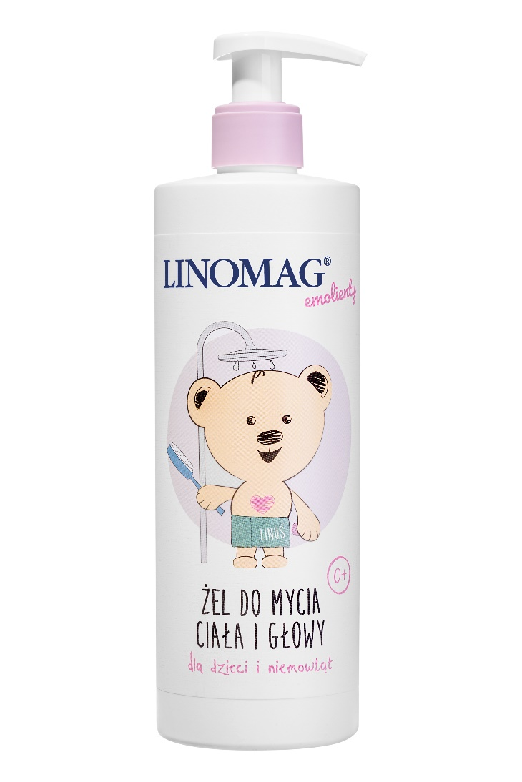

SUCHOŚĆ SKÓRY, SKÓRA ALERGICZNA I WRAŻLIWA
Żel do mycia ciała i głowy, przeznaczony dla skóry wrażliwej, suchej i alergicznej. Łagodnie myje, odżywia i chroni. Dla dzieci i niemowląt od 1. dnia życia.

• Delikatnie myje, oczyszcza i odżywia.
• Pielęgnuje skórę głowy, zapobiegając jej przesuszeniu.
• Zabezpiecza przed podrażnieniami i przesuszeniem.
• Pomaga w regeneracji naskórka.
• Czyni skórę gładką i elastyczną.
• Nie powoduje łzawienia oczu.

Składniki: Łagodne środki myjące, olej lniany bogaty w NNKT (w tym kwasy omega-3 i omega-6) oraz pantenol.

LINOM/2025/1035

